Технологическая карта для урока литературного чтения по теме: В.Бианки. «Музыкант» во 2 классе
Учебник: Л.Ф. Климанова. «Родная речь» в 2-х ч. М., «Просвещение», 2009
Тема. В.Бианки. «Музыкант
Цели: познакомить с творчеством В.В. Бианки и его рассказом «Музыкант»; развивать речь, мышление, интерес к изучению природы; воспитывать любовь и бережное отношение к животным.
Задачи: продолжить обучение пересказу текста по опорным словам; совершенствовать умение составлять план произведения, работать в парах; отрабатывать грамотное выразительное чтение. Методы работы: объяснительно – иллюстративные, словесные, практические, наглядные, частично – поисковые.
Тип урока: комбинированный.
Технологии: проблемное обучение, педагогика сотрудничества, ИКТ, здоровьесберегающие.
Планируемые результаты (предметные):
Познавательные УУД
Общеучебные: самостоятельно выделять и формулировать познавательную цель⎫ формировать осознанное правильное, выразительное чтение, выражать свое отношение к прочитанному; контролировать и оценивать процесс и результат деятельности; обосновывать выбор собственного решения; подводить итог своей деятельности;
Логические: выстраивать логическую цепь рассуждений⎫ самостоятельно выбирать критерии для оценки.
Формирование УУД (метапредметных): регулятивные – определяют и формулируют цель; принимают и сохраняют учебную задачу, соответствующую этапу обучения; организовывают и контролируют свою работу, работу в группе, в паре; оформляют свои мысли в устной форме; прогнозируют коммуникативные – умеют излагать свое мнение и аргументировать свою точку зрения; умеют слушать и вступать в диалог; умеют⎫результат собственной деятельности; интегрироваться в группу сверстников и строить продуктивное взаимодействие; умеют договариваться и приходить к общему мнению;
личностные – осознают свои возможности в учении; способны адекватно судить о причинах своего успеха или неуспеха в учении, связывая успехи с усилиями, трудолюбием
Оборудование: компьютер, проектор, экран, книги Виталия Бианки для выставки, дидактический раздаточный материал для парной работ

Этапы урока | Деятельность учителя | Деятельность учащихся | Формируемые УУД
I. Мотивация к учебной деятельности. Цель: включение учащихся в учебную деятельность. | Прозвенел звонок, Начинается урок.  Ну-ка проверяй, дружок.  Ты готов начать урок? Все ль на месте,  Все ль в порядке, Ручка, книжка и тетрадка?  Все ли правильно сидят,  Все ль внимательно глядят?  Какое у вас настроение? | Настраиваются на работу | Личностные: Выражать положительное отношение к процессу познания, проявлять внимание. Регулятивные: Нацеливание на успешную деятельность
2. Проверка домашнего задания | Раздаю карточки для работы в парах. Определите, из какого произведения отрывок?  Кто автор произведения?  Подобрать предложения к картинкам. Слайд №1 Прочитайте и восстановите последовательность  Слайд №2 | Работа в парах. Читают отрывки из текста на карточках  -Мать отлетела немного и, когда ребята ушли, бросилась спасать своих сыновей.  -Нет никого. И вдруг вдоль стены кто-то как пробежит в угол.  -С тех пор она никогда не прилетала в сад, и утятя каждый день наедались досыта.  Смотрят на картинки и подбирают предложения из текста.  Восстанавливают последовательность текста. | Коммуникативные: уметь договариваться и приходить к общему мнению;
3. Речевая разминка | Прочитайте и отгадайте загадку.  Прочитайте рычащим чтением  Прочитайте с удивлением.  Прочитайте с утвердительной интонацией. Слайд №3 | Дети читают согласно задания.
4 Постановка темы и целей урока | Составьте из букв слово  Слайд №4.  Что вы прочитали?  А сейчас попробуем с вами определить тему урока и произведение, с которым мы сегодня познакомимся. Отгадайте загадку. Слайд №5, 6,7 | Составляют из букв фамилию Бианки. Отвечают на вопрос.  Отгадывают загадку. Это произведение называется «Музыкант»
5 Работа по теме урока | Рассказ об авторе.  Он один из самых любимых детских писателей нашей страны. Родился он в Петербурге 12 февраля 1894 года (116 лет назад!) в семье биолога. Писатель закончил Петербургский университет, где с большим интересом изучал жизнь растений и животных. Виталий Валентинович жил в разных районах нашей страны и много путешествовал, свои впечатления от путешествий он воплощал в детских произведениях. В своих произведениях Виталий Бианки не устаёт удивляться окружающему миру, его красоте и многообразию, с большой любовью пишет о животных, птицах. Эту любовь мы видим уже в самих названиях произведений. Например, «Снегирушка – милушка», «Пёрышко» и другие.  Работа с выставкой книг | Дети слушают.  Знакомятся с книгами писателя.
 | Чтение рассказа  Словарная работа(Слайд №8)  Медвежатник – охотник на медведя; Завалинка – невысокая земляная насыпь возле избы; Колхозник – человек, занимающийся сельским хозяйством; Щепка - тонкая пластинка, отколотая от дерева | Дети сами пытаются объяснить смысл непонятных слов.  Затем читают на доске | Познавательные: выделять существенную информацию из рассказа, находить нужную информацию в словарях, классифицировать объекты (объединять в группы по существенному признаку)
 | Беседа- обсуждение рассказа  На чём играл старый медвежатник?  • Что сказал ему колхозник? • Зачем медвежатник пошёл в лес?  • Что он услышал, когда отдыхал в лесу?  • Какую картину увидел старик в лесу?  • Почему он не убил медведя? | Отвечают на вопросы. | Познавательные: выделять существенную информацию из рассказа, находить нужную информацию в словарях, классифицировать объекты (объединять в группы по существенному признаку)
Физминутка
Идёт медведь, шумит в кустах,
Спускается в овраг,
На двух руках, на двух ногах, Мы тоже можем так.
В лесу пастух трубит в рожок, Пугается русак,
Сейчас он сделает прыжок, Мы тоже можем так
6.Закрепление изученного. | Чтение рассказа учащимися вслух по частям .  Пересказ каждой части. | Читают вслух.  Пересказывают | Регулятивные: уметь слушать и отвечать на вопросы в соответствии с целевой установкой Личностные :внимательно относиться к собственным переживаниям, вызванными восприятием произведения
 | Работа с пословицами | Объясняют смысл пословиц.
 | Рассказ о медведе.  На Севере нашей страны, в царстве снега, холода и льда живут белые медведи. Бурые медведи живут в лесной полосе, в горах. Бурый медведь один из крупных представителей хищников. Вес медведя достигает 300 кг, длина тела более 2метров. У нас в Ставропольском крае медведи встречаются редко, они находятся под охраной и занесены в Красную книгу. Самые глухие горные места, заросшие скалистые балки, побережья рек – любимые места обитания медведей. Ходит по лесу не торопясь, лишь иногда останавливается и начинает принюхиваться, прислушиваться. Но в момент охоты или опасности медведь преображается. Всё его огромное тело напрягается, зверь становится ловок и быстр в движениях. Несмотря на то, что медведь хищник, по существу он всеядный. Может лакомиться фруктами, ягодами, лесными орехами, каштанами, муравьями, мёдом диких пчёл, рыбой. Длинные и очень твёрдые когти позволяют ему прекрасно лазать по деревьям (Слайд № 9) | Слушают
 | Карточки с заданиями.  Перед вами листочки с заданием. Вы должны в краткий пересказ рассказа «Музыкант» вставить подходящие предлоги. Старый медвежатник хотел научиться играть … скрипке. Знакомый колхозник посоветовал ему идти лучше … лес охотиться … медведя. Старик отложил скрипку, взял ружьё и пошёл … лес. Долго ходил он … лесу, устал и сел отдохнуть … пенёк. Вдруг слышит - … глубины леса доносится красивый звук. Старик пошёл туда и видит: … опушке … разбитого грозой дерева сидит медведь. Он трогает лапой торчащие … разбитого дерева длинные щепки. Щепка задрожит, и … воздухе раздаётся звук. Медведь слушает, и старик тоже заслушался, как поёт щепка, как будто струна. Послушал, послушал старик и пошёл … леса домой. Разве можно … такого музыканта стрелять!(Слайд №10) | Работа в парах. Вставляют предлоги и читают, что получилось. | Коммуникативные: проявлять активность в коллективной деятельности
7.Рефлексия | Выберите и продолжите любое предложение  На сегодняшнем уроке я узнал…  На этом уроке я похвалил бы себя за….  Сегодня я сумел…(Слайд №11) | Подбирают слова
8 Подведение итогов урока и выставление оценок | С каким рассказом вы сегодня познакомились на уроке?  Кто его автор?  Почему автор назвал его «Музыкант»? | Отвечают на вопросы | Коммуникативные: проявлять внимание к суждениям товарищей.
Домашнее задание | Читать рассказ , задание №7 с. 145 | Записывают задание

Слайл№1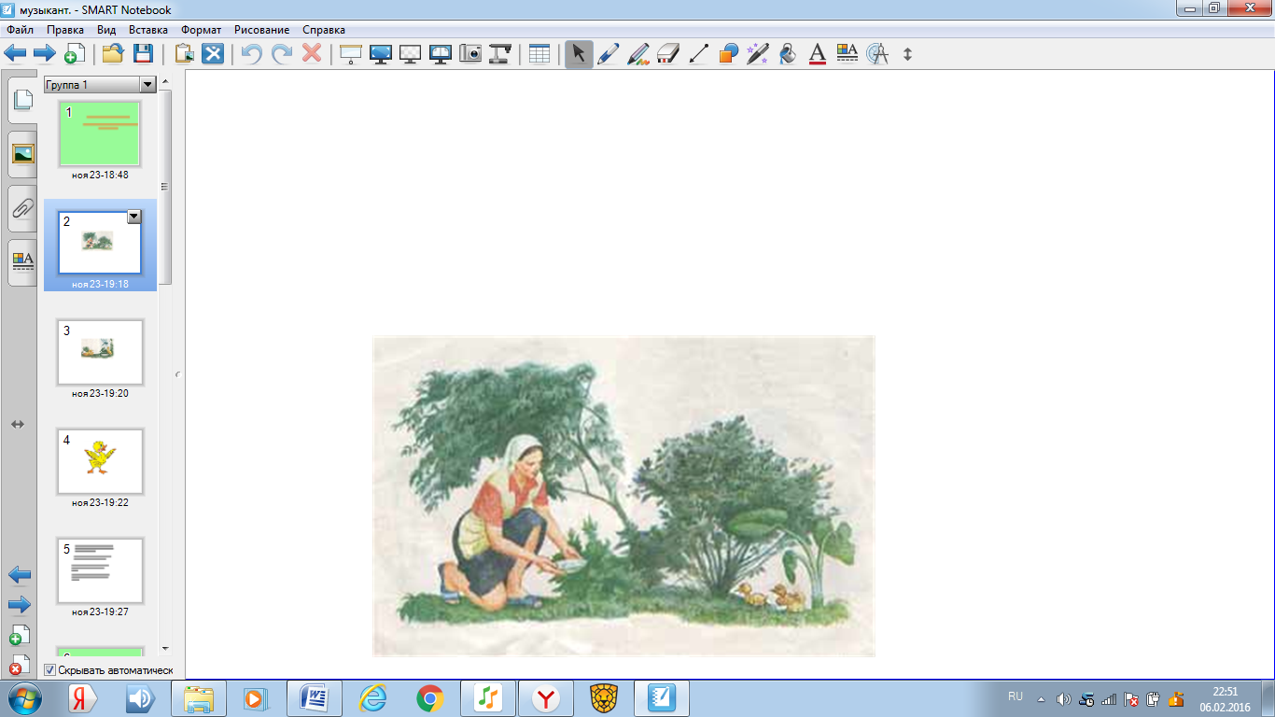
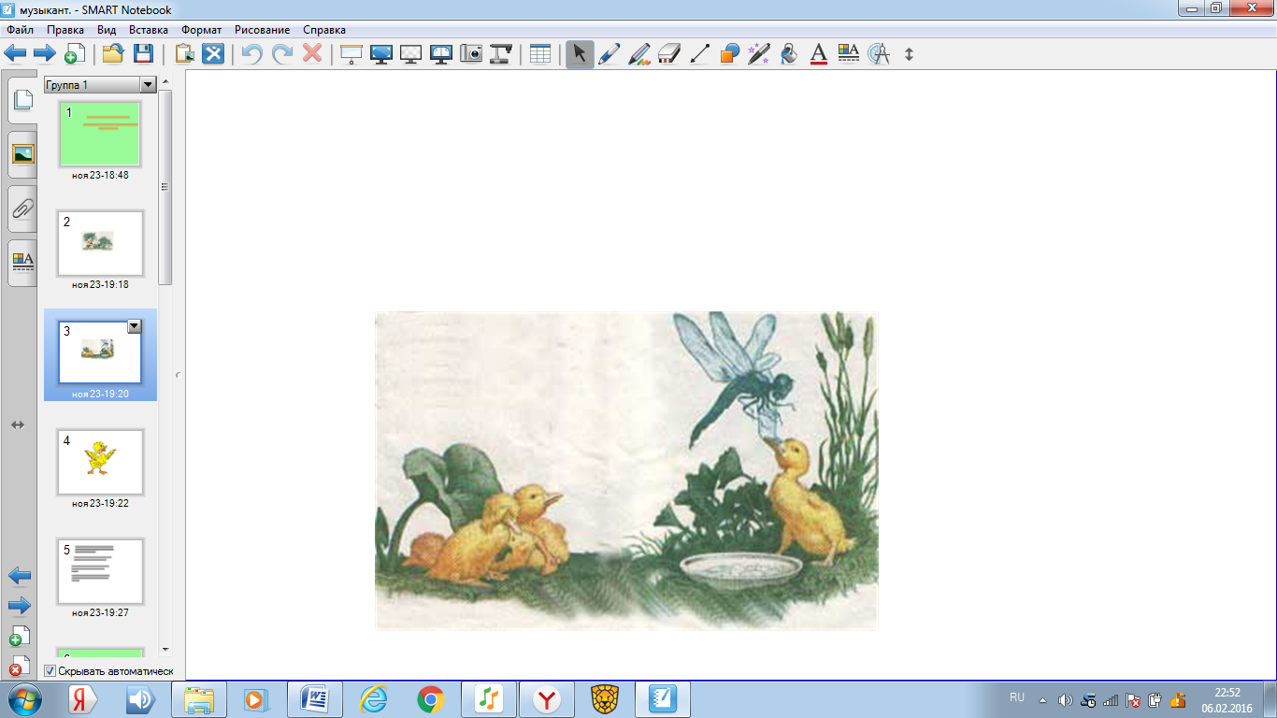

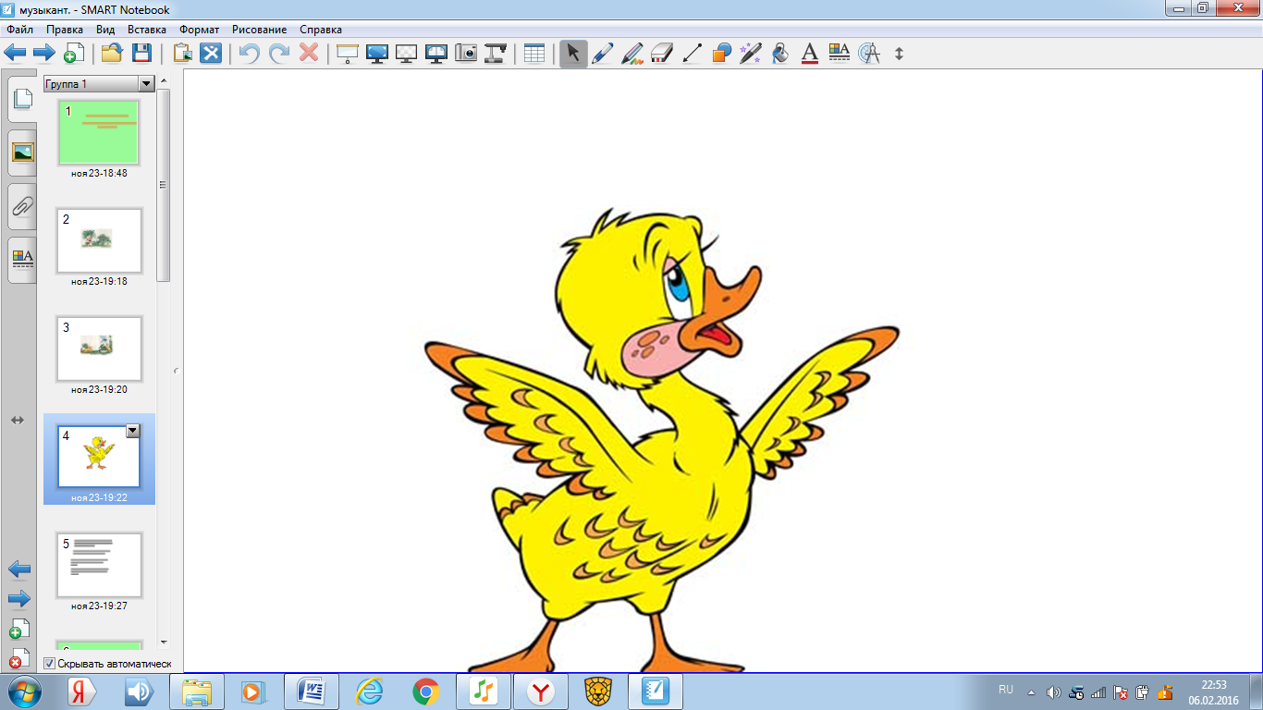
Слайд №2
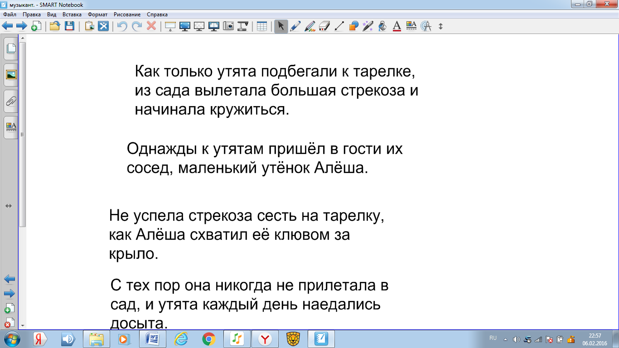
Слайд №3

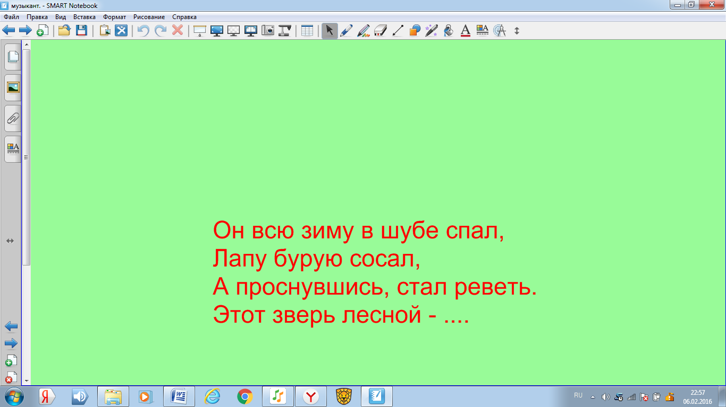
Слайд №4
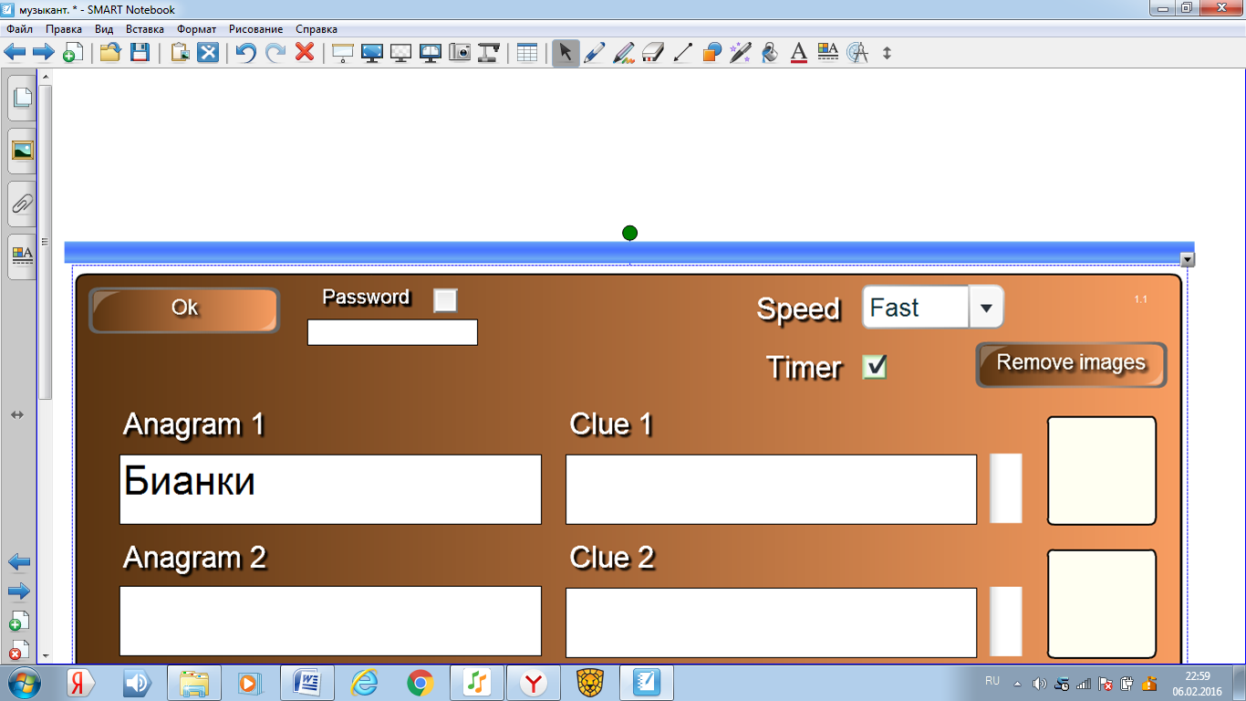
Слайд №5

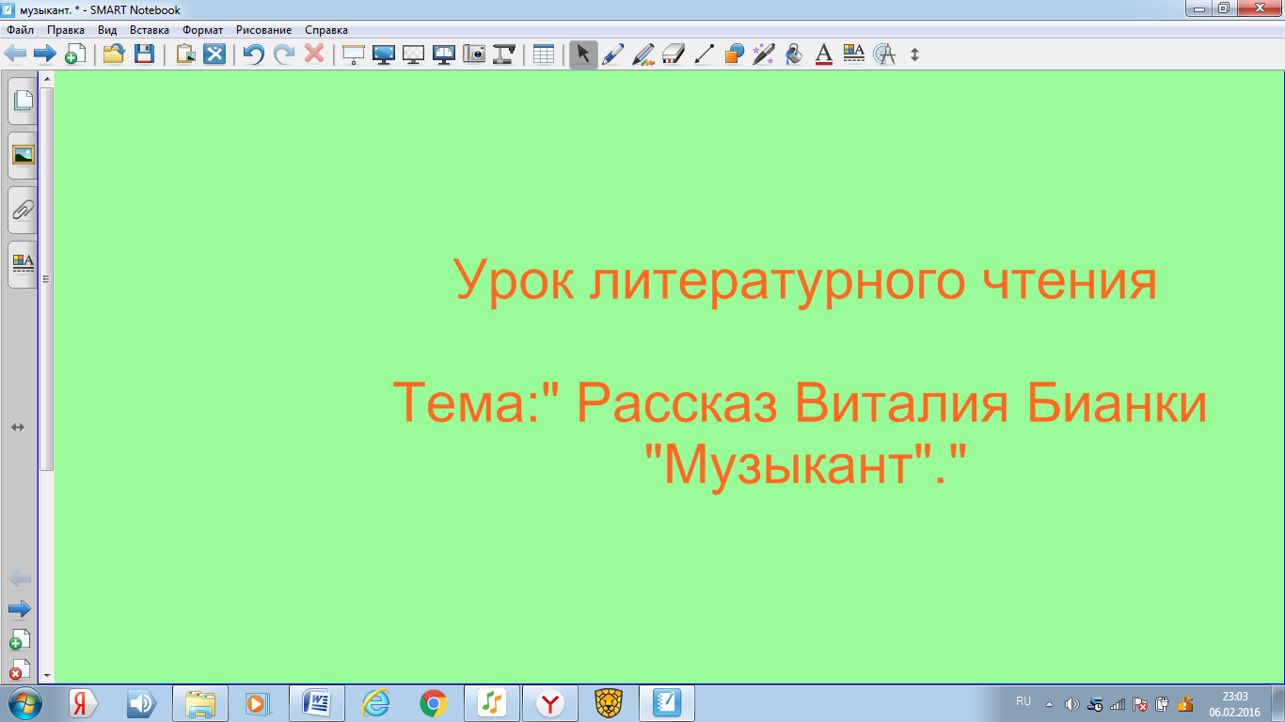

Слайд №6 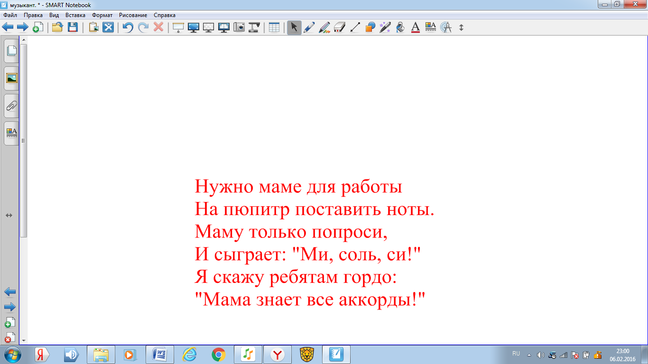

Слайд №7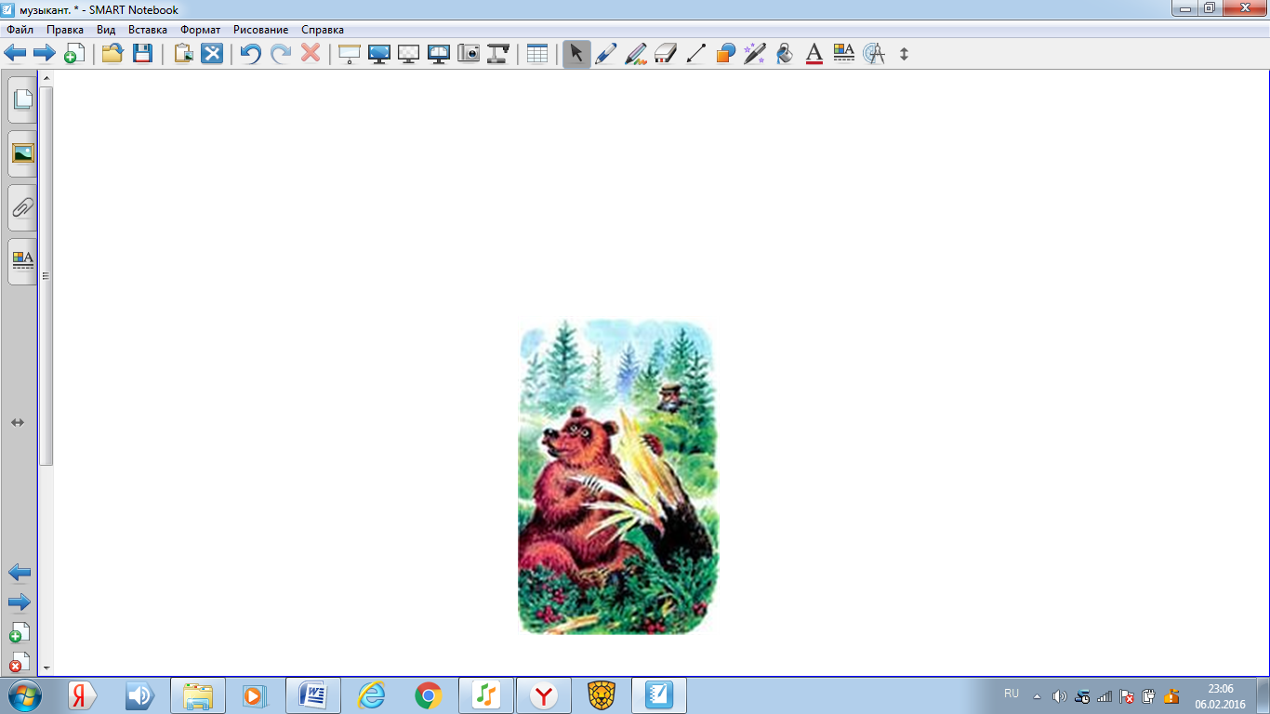Слайд №8
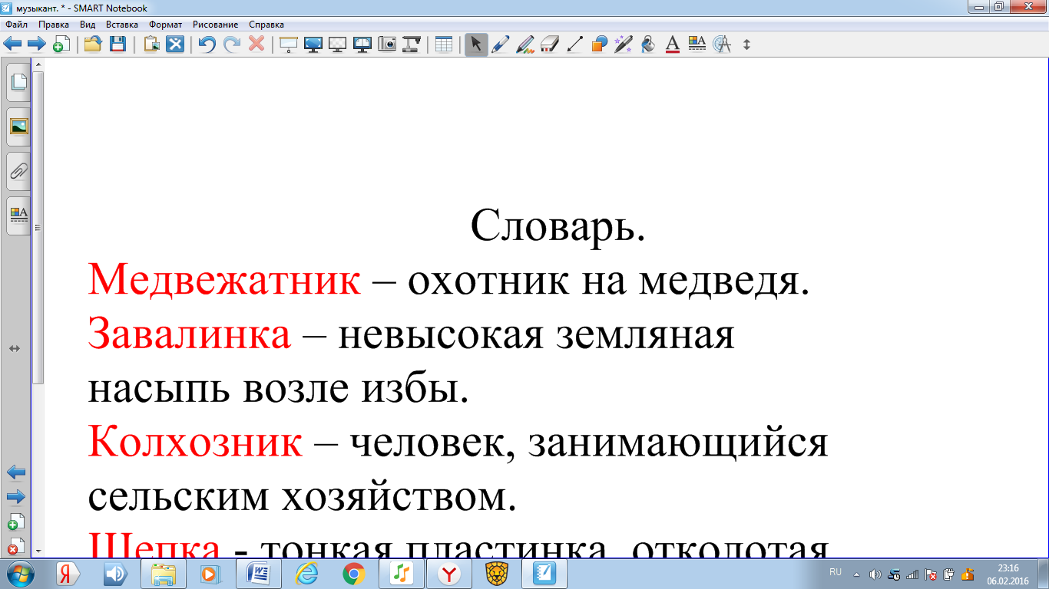

Слайд №9
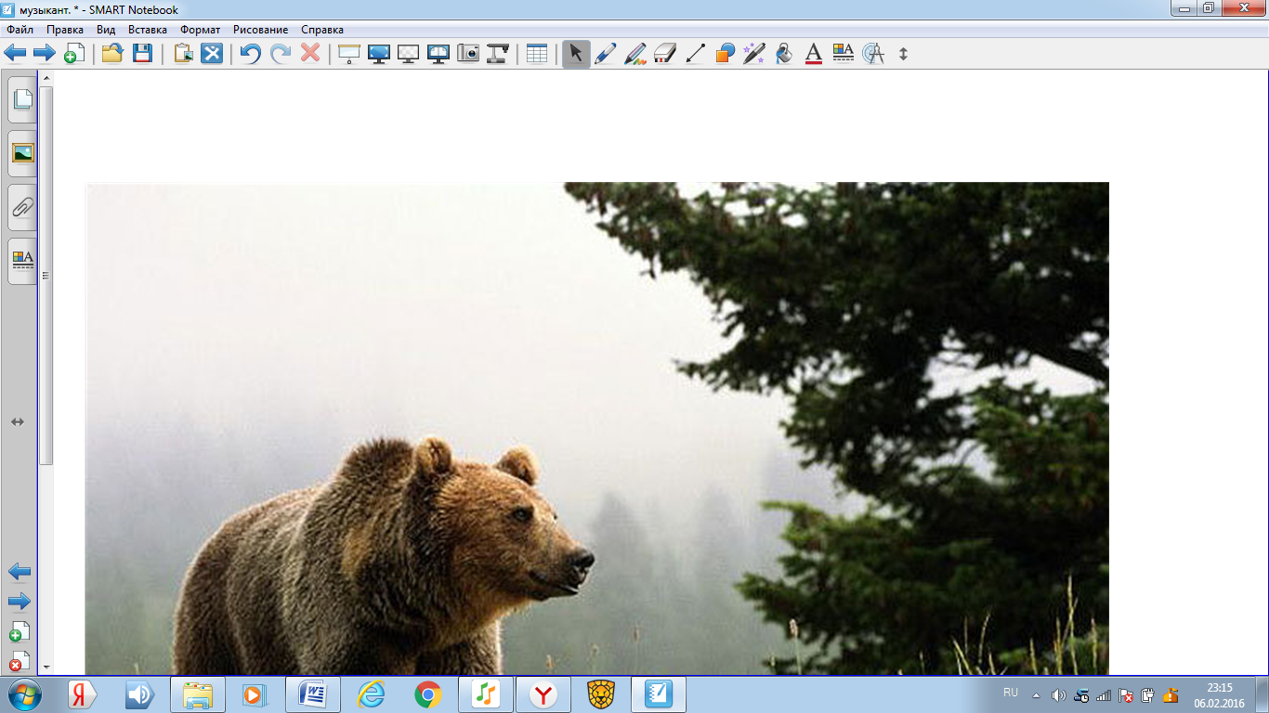
Слайд №10

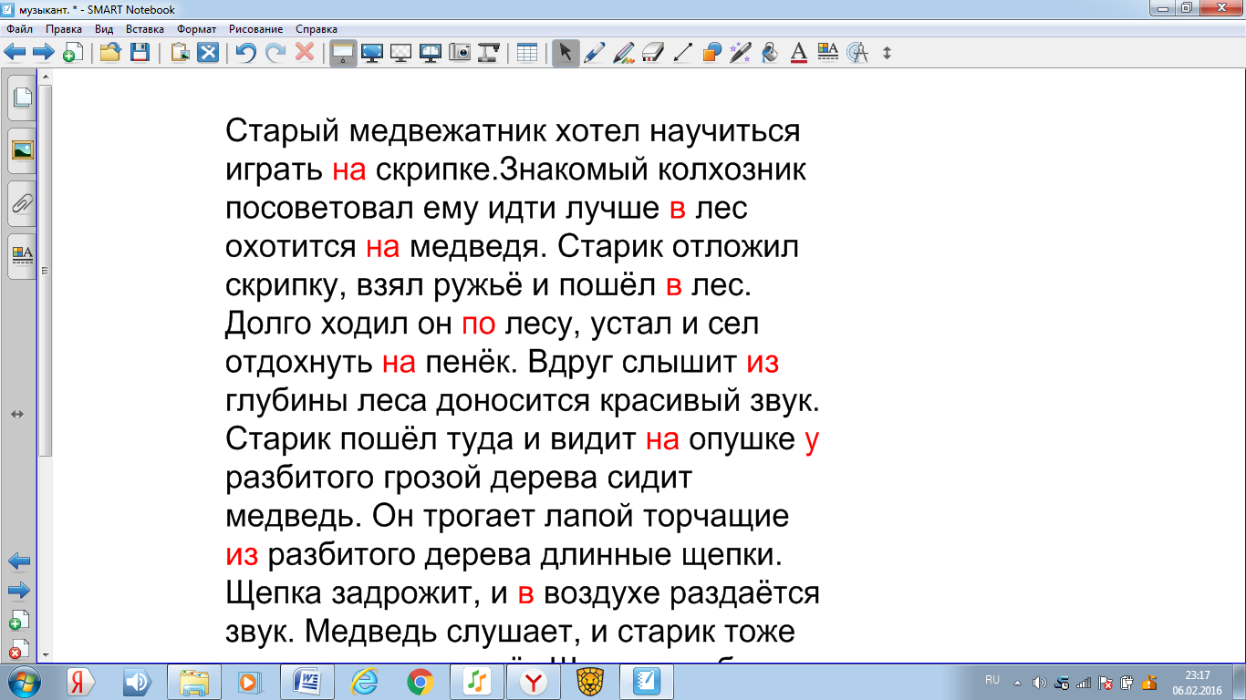
Слайд №11
